Dies ist ein ausgefülltes Muster

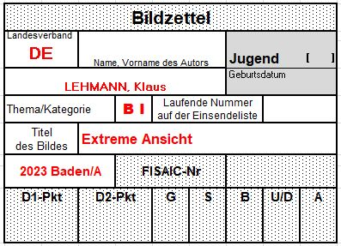

Bitte nur folgende Daten eintragen:

- Familienname (in Großbuchstaben) - ein Komma - Vorname (in Kleinbuchstaben)

- Thema/Kategorie: z.B. B1 oder J (bei Jugend nur J eintragen)

- Titel des Bildes (bitte fehlerfrei)

- Sollte das Bild eines Jugendlichen dabei sein, bitte auch das Geburtsdatum des Jugendlichen mit eintragen, z.B. 01.04.2015.
Bei Erwachsenen bitte kein Geburtsdatum eintragen.

Die Angaben müssen nicht mit rotem Stift geschrieben werden.
Aber bitte deutlich und mit Druckbuchstaben schreiben.

Alle anderen Daten wie z.B. Laufende Nummer trägt Klaus Siebler ein.

Sollte jemand Probleme mit dem Druck des Bildzettels haben, dann schreibt die notwendigen Daten auf ein Blatt und schickt es mit.
Dies sollten aber bitte nicht alle machen.

Für die Bildzettel gibt es selbstklebende Etiketten,
z.B. von Avery Zweckform, Nr 3426.
Auf einem DIN A4 Blatt sind 8 Etiketten.

Klebt den ausgefüllten Bildzettel auf die Rückseite des Bildes links unten, so dass der derjenige, der das Bild den Juroren zeigt, den Aufkleber auch links unten sehen kann.

Wenn Ihr mich bei der Arbeit etwas entlasten wollt, könntet Ihr folgende 3 Punkte beachten:

- Legt bitte Eurem Bilderpaket einen ausgefüllten Adressaufkleber für die Rücksendung mit bei. Meine Absenderadresse findet Ihr unten, Eure Empfängeradresse kennt Ihr ja.
Ihr könnt Euch vorstellen, wie ich bei 20 oder 30 Adressaufklebern stöhne. Ihr braucht nur 2 auszufüllen, 1x hin, 1x zurück.
- Lasst im Paket etwas Luft, denn ich bekomme vielleicht für jeden Autor einen FISAIC-Katalog, der bei der Rücksendung mit rein muss.
Es kommen auch die Urkunden ins Paket und vielleicht auch eine Medaille:
Packt also ein wenig leichte Folie mit ins Paket, damit der Leerraum von mir später gut gefüllt werden kann.
- Legt ins Paket unbedingt einen Zettel, auf dem der Paketabsender mit Telefonnummer und E-Mail-Adresse genannt wird.
Ich suche mich sonst bei Unklarheiten tot.

Schickt bitte die mit Passepartout und Bildzettel versehenen Bilder umgehend, spätesten bis 31.03.2022 (Eingang in Weil am Rhein) an:

Klaus Siebler
Weinbergstraße 8 / 5
79576 Weil am Rhein
Privat Tel.: +49 7621 77562
Mobil: +49 160 7940660

Die digitalen Dateien zu allen Kategorien sind bereits in Weil am Rhein -
bis auf die wenigen in der Excelliste als fehlend markierten Dateien.

Vielen Dank

Klaus Siebler

